Collège des Dominicaines  de notre Dame de la Délivrande – Araya  Classe : S2S |  |  |  | Physique  Exercices supplémentaires

Exercice 1:
Une locomotive de masse m = 50 tonnes entraîne, à l'aide d'un câble, un wagon chargé de masse M = 150 tonnes. L’ensemble (locomotive - wagon) se déplace sur une route rectiligne et horizontale avec une vitesse constante de 72 km/h.

La résistance à l'avancement est équivalente à une force constante de 100 N par tonne.

- Faire un schéma sur lequel vous représentez les forces sans souci d’échelle.
- En appliquant la deuxième loi de Newton, calculer la force de traction du moteur.
- Calculer la tension du câble.
- A un moment donné, pris comme origine des dates, le câble se rompe.
a) Etudier le mouvement ultérieur du wagon.
b) A quelle date le wagon s'arrête?

Exercice 2:
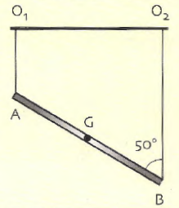
Une barre homogène AB, de section uniforme, de poids P = 10 N et de centre d'inertie G est maintenue en équilibre par l'intermédiaire de deux fils verticaux O₁A et O₂B comme l'indique la figure ci-contre.

- Faire le bilan de toutes les forces extérieures agissant sur la barre et les représenter sans souci d'échelle.

- Calculer les valeurs des tensions des fils en A et B.

Exercice 3:
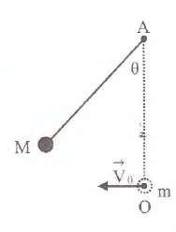
Un pendule simple est forme d'un fil inextensible, de longueur L = 90 cm, fixe par une de ses extrémités et par l'autre on accroche un petit solide de masse M. Le pendule est dans sa position d'équilibre stable OA. On lance le solide avec une vitesse horizontale $\vec{Vo}$ d'intensité V₀ = 2 m/s, s'écarte d'un angle θ par rapport à la verticale. On néglige toute force de frottement et on prend g = 10 m/s²

1) Faire le bilan des forces agissants sur le solide.
2) Calculer, en fonction de M, g, L et θ, le travail du poids du solide lors de son passage de O vers M.
3) En appliquant le théorème de 1'énergie cinétique calculer :
a) La vitesse du pendule quand θ = 20°.
b) L'écart maximum θ_{m} du pendule.

Exercice 4:
On considère le dispositif de la figure ci-contre.

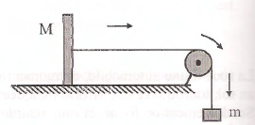

Données:

- M = 100 g
- m = 20 g
- Le moment d'inertie de la poulie I = 1,25x10⁻⁵ kg.m²
- Le rayon de la poulie est r = 5 cm.
- On néglige les frottements
- Prendre g = 10 m/s²
- On choisit un fil sans masse, inextensible et ne glisse pas sur la gorge de la poulie.
- Le système, lâche à lui-même, part du repos.

- Les accélérations de M et m sont égales en module. Pourquoi ?
- En appliquant la deuxième loi de Newton sur M, trouver l’expression de la tension T du fil sur M en fonction de M et l'accélération « a ».
- En appliquant la deuxième loi de Newton sur m, trouver l’expression de la tension t du fil sur m en fonction de m, g et l'accélération « a ».
- En appliquant la deuxième loi de Newton sur la poulie, calculer la différence « t - T » en fonction de I, r et l'accélération angulaire θ".
- Quelle est la relation entre a, r et θ " ?
- Déduire que : $a=\frac{mg}{m+M+\frac{I}{r^{2}}}$ et calculer la valeur de a.
- Calculer les tensions des deux brins du fil.
- Déterminer la direction et la norme de la réaction de l'axe de la poulie. Sachant que la poulie est assimilable à un cerceau homogène.

Bon Travail

